北辰教育学科教师辅导教案
学员编号： 年 级： 高二 课 时 数： 3
学员姓名： 辅导科目： 数学 学科教师：朱哲
授课类型 | T ——知识点 | C ——例题 | T ——习题
教学目标 | 1.掌握常见函数的图象(如一次函数、二次函数、指数函数、对数函数、三角函数、幂函数).  2.会利用图象变换的知识作出一些简单函数的图象.  3.会求经过某种变换后所得图象的函数表达式.  4.会运用基本初等函数的图象分析函数的性质.
星级 | ★★★
授课日期及时段 | 2017年 10 月 1 日 8:00——10：00 10:10——12:10 12:50——14:50  15:00——17:00 17:30——19:30 19:40——21:40
教学内容
函数的图像


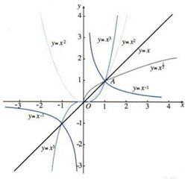


知 识 梳 理

1.利用描点法作函数的图象
步骤：(1)确定函数的定义域；(2)化简函数解析式；(3)讨论函数的性质(奇偶性、单调性、周期性、对称性等)；(4)列表(尤其注意特殊点、零点、最大值点、最小值点、与坐标轴的交点等)，描点，连线.
2.利用图象变换法作函数的图象
(1)平移变换
INCLUDEPICTURE "原文件/F24A.TIF" \* MERGEFORMAT 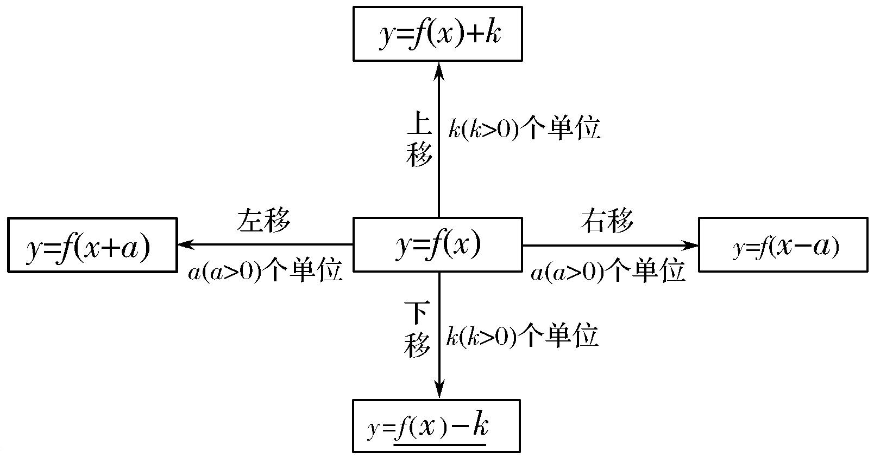
(2)对称变换
y＝f(x)的图象――――――→y＝－f(x)的图象；
y＝f(x)的图象――――――→y＝f(－x)的图象；
y＝f(x)的图象――――――→y＝－f(－x)的图象；
y＝a^{x}(a>0，且a≠1)的图象―――――――――→y＝log_{a}x(a>0，且a≠1)的图象.
(3)伸缩变换
y＝f(x)――――――――――――――――――――→y＝f(ax).
y＝f(x)―――――-――――――――――――_x005F_x001E__x005F_x001E__x005F_x001E_―→y＝Af(x).
(4)翻转变换
y＝f(x)的图象――――――――――――→y＝|f(x)|的图象；
y＝f(x)的图象――――――――――――――――→y＝f(|x|)的图象.


诊 断 自 测
1.判断正误(在括号内打“√”或“×”) INCLUDEPICTURE "\\\\发排-1\\打印文件\\吕萍\\手.tif" \* MERGEFORMATINET INCLUDEPICTURE "原文件/手.tif" \* MERGEFORMAT 精彩PPT展示
(1)函数y＝f(1－x)的图象，可由y＝f(－x)的图象向左平移1个单位得到.( )
(2)函数y＝f(x)的图象关于y轴对称即函数y＝f(x)与y＝f(－x)的图象关于y轴对称.( )
(3)当x∈(0，＋∞)时，函数y＝f(|x|)的图象与y＝|f(x)|的图象相同.( )
(4)若函数y＝f(x)满足f(1＋x)＝f(1－x)，则函数f(x)的图象关于直线x＝1对称.( )
解析 (1)y＝f(－x)的图象向左平移1个单位得到y＝f(－1－x)，故(1)错.
(2)两种说法有本质不同，前者为函数自身关于y轴对称，后者是两个函数关于y轴对称，故(2)错.
(3)令f(x)＝－x，当x∈(0，＋∞)时，y＝|f(x)|＝x，y＝f(|x|)＝－x，两函数图象不同，故(3)错.
答案 (1)× (2)× (3)× (4)√

2.函数f(x)的图象向右平移1个单位长度，所得图象与曲线y＝e^{x}关于y轴对称，则f(x)的解析式为( )
A.f(x)＝e^{x＋1} B.f(x)＝e^{x－1}
C.f(x)＝e^{－x＋1} D.f(x)＝e^{－x－1}
解析 依题意，与曲线y＝e^{x}关于y轴对称的曲线是y＝e^{－x}，于是f(x)相当于y＝e^{－x}向左平移1个单位的结果，∴f(x)＝e^{－(x＋1)}＝e^{－x－1}.
答案 D

3.(2016·浙江卷)函数y＝sin x²的图象是( )
INCLUDEPICTURE "原文件/F24.TIF" \* MERGEFORMAT 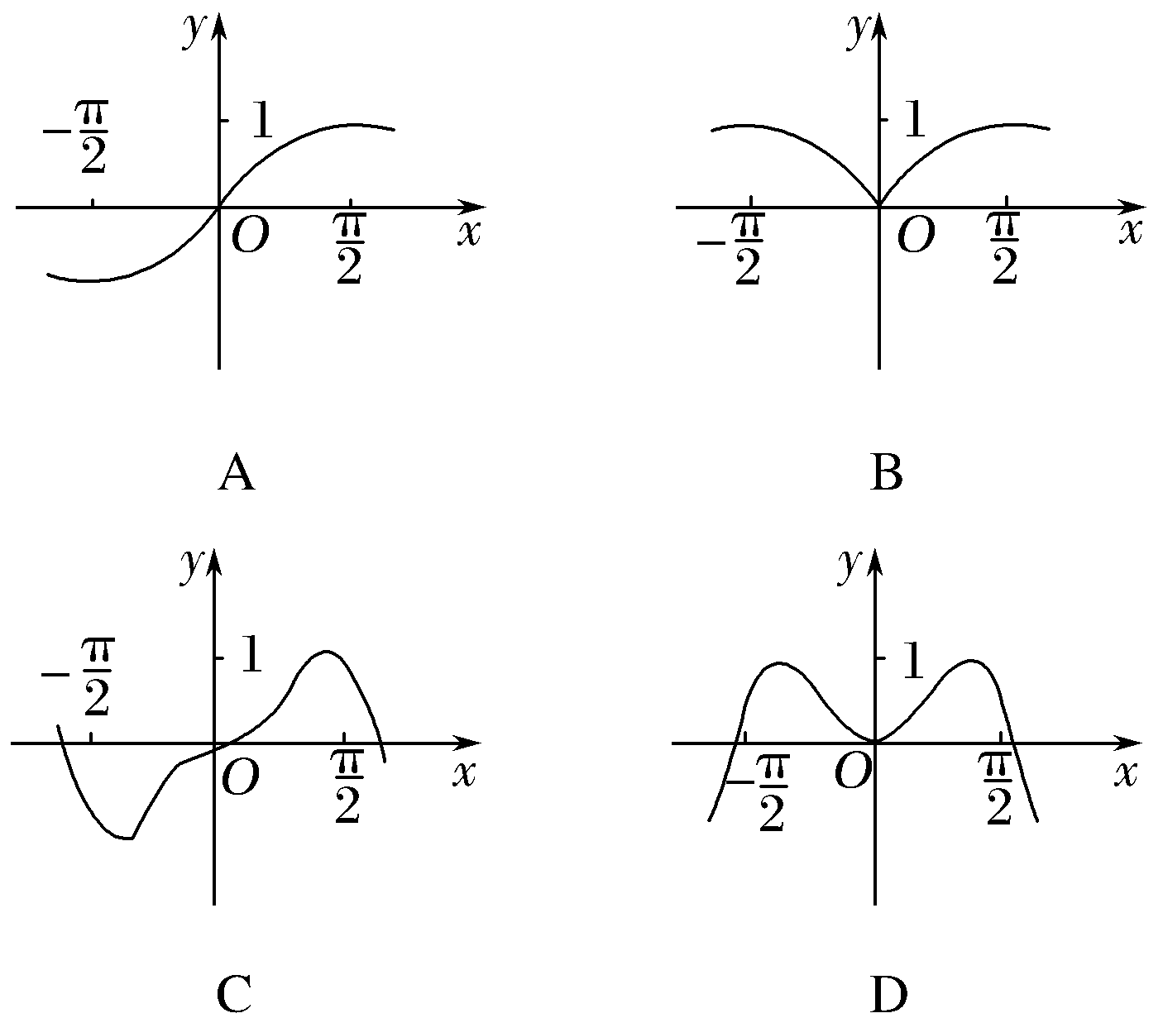
解析 ∵y＝sin(－x)²＝sin x²，
∴函数为偶函数，可排除A项和C项；
当x＝时，sin x²＝sin≠1，排除B项，只有D满足.
答案 D
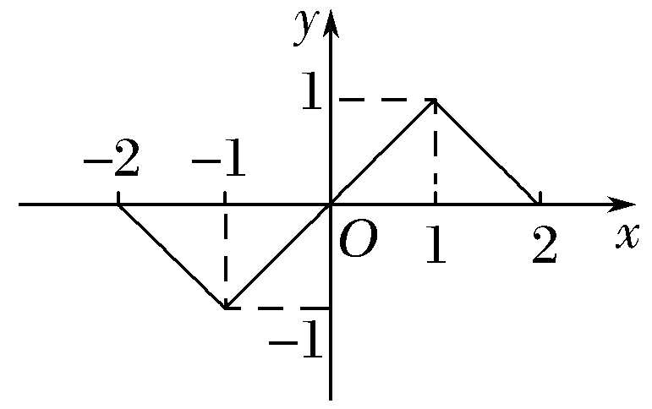
4.若函数y＝f(x)在x∈[－2，2]的图象如图所示，则当x∈[－2，2]时，f(x)＋f(－x)＝________.
解析 由于y＝f(x)的图象关于原点对称∴f(x)＋f(－x)＝f(x)－f(x)＝0.
答案 0
5.若关于x的方程|x|＝a－x只有一个解，则实数a的取值范围是________.
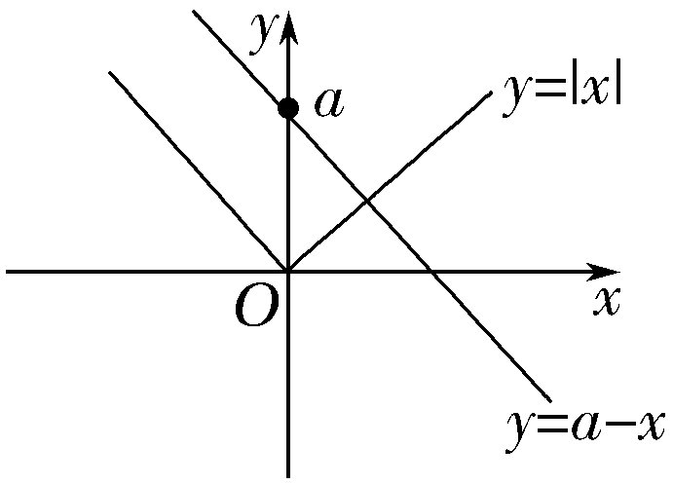
解析 在同一个坐标系中画出函数y＝|x|与y＝a－x的图象，如图所示.由图象知当a>0时，方程|x|＝a－x只有一个解.
答案 (0，＋∞)

INCLUDEPICTURE "\\\\发排-1\\打印文件\\吕萍\\考点突破.tif" \* MERGEFORMATINET INCLUDEPICTURE "原文件/考点突破.tif" \* MERGEFORMAT
考点一 作函数的图象
【例1】 作出下列函数的图象：
(1)y＝； (2)y＝|log₂(x＋1)|；
(3)y＝； (4)y＝x²－2|x|－1.
解 (1)先作出y＝的图象，保留y＝图象中x≥0的部分，再作出y＝的图象中x>0部分关于y轴的对称部分，即得y＝的图象，如图①实线部分.
INCLUDEPICTURE "原文件/F27.TIF" \* MERGEFORMAT 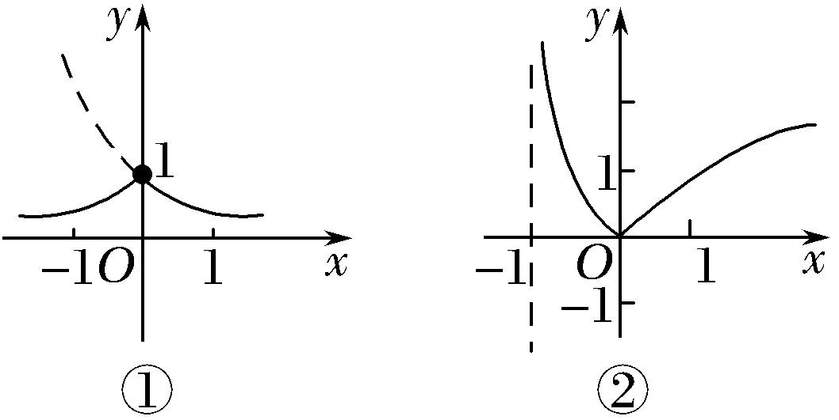
(2)将函数y＝log₂x的图象向左平移一个单位，再将x轴下方的部分沿x轴翻折上去，即可得到函数y＝|log₂(x＋1)|的图象，如图②.
(3)∵y＝2＋，故函数图象可由y＝图象向右平移1个单位，再向上平移2个单位即得，如图③.
INCLUDEPICTURE "原文件/F27A.TIF" \* MERGEFORMAT 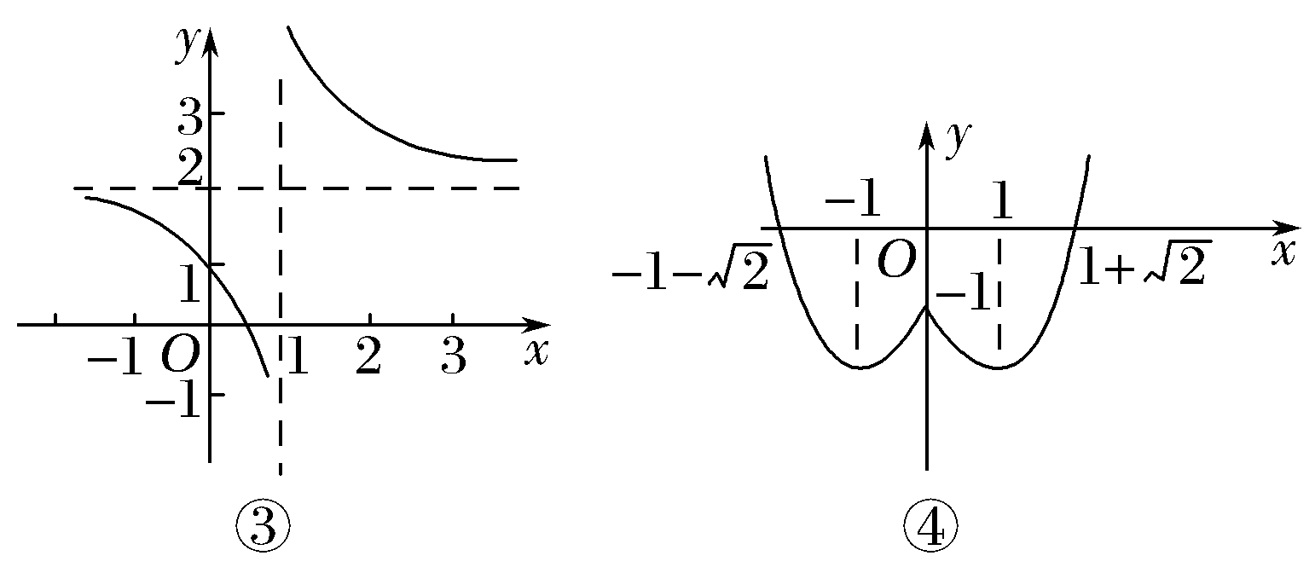
(4)∵y＝且函数为偶函数，先用描点法作出[0，＋∞)上的图象，再根据对称性作出(－∞，0)上的图象，得图象如图④.
规律方法 画函数图象的一般方法
(1)直接法.当函数解析式(或变形后的解析式)是熟悉的基本函数时，就可根据这些函数的特征描出图象的关键点直接作出.
(2)图象变换法.若函数图象可由某个基本函数的图象经过平移、翻折、对称得到，可利用图象变换作出，并应注意平移变换与伸缩变换的顺序对变换单位及解析式的影响.

【训练1】 分别画出下列函数的图象：
(1)y＝|lg x|；(2)y＝sin |x|.
解 (1)∵y＝|lg x|＝
∴函数y＝|lg x|的图象，如图①.
INCLUDEPICTURE "原文件/F28A.TIF" \* MERGEFORMAT 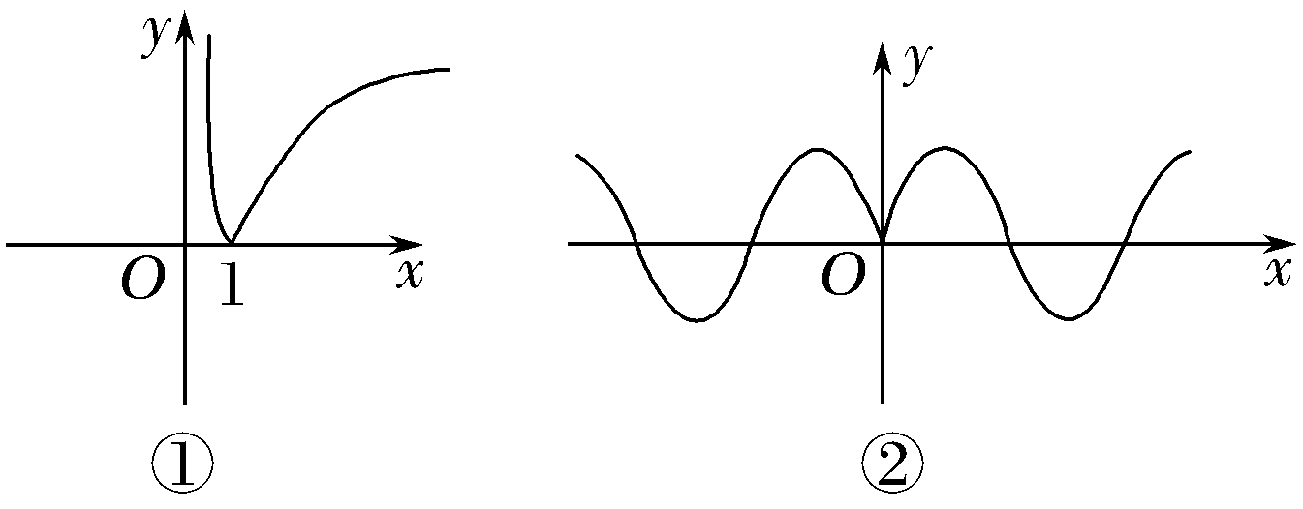
- 当x≥0时，y＝sin|x|与y＝sin x的图象完全相同，又y＝sin|x|为偶函数，图象关于y轴对称，其图象如图②.

考点二 函数图象的辨识
【例2】 (1)(2016·全国Ⅰ卷)函数y＝2x²－e^{|x|}在[－2，2]的图象大致为( )
INCLUDEPICTURE "原文件/F28B.TIF" \* MERGEFORMAT 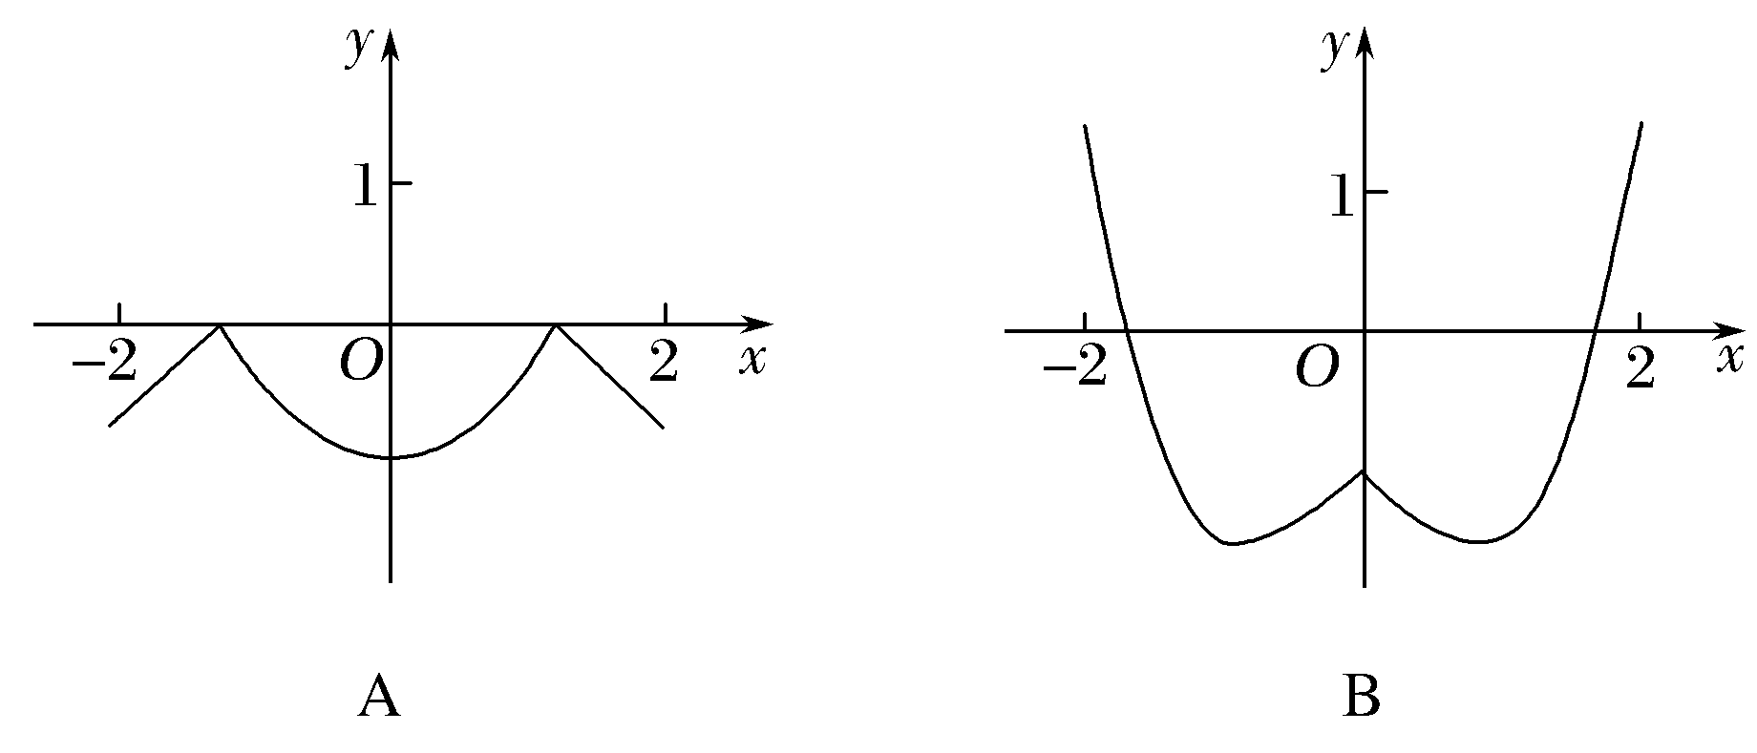
INCLUDEPICTURE "原文件/F28C.TIF" \* MERGEFORMAT 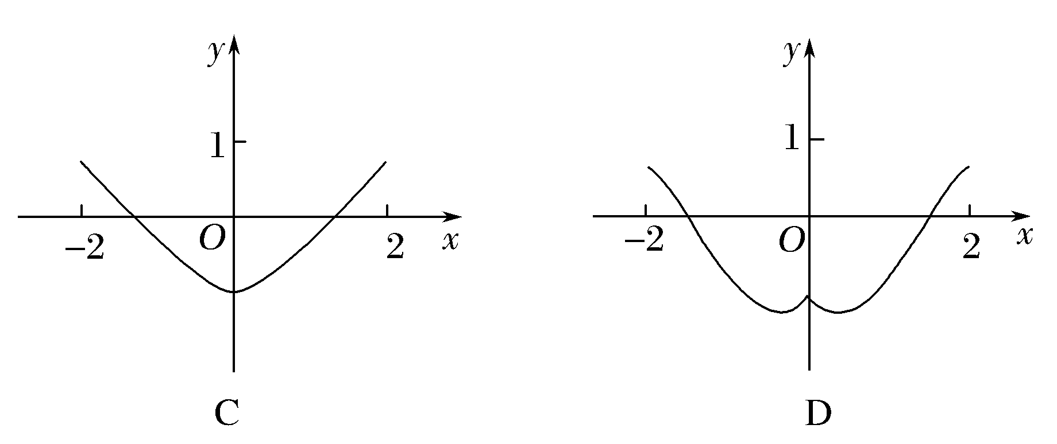

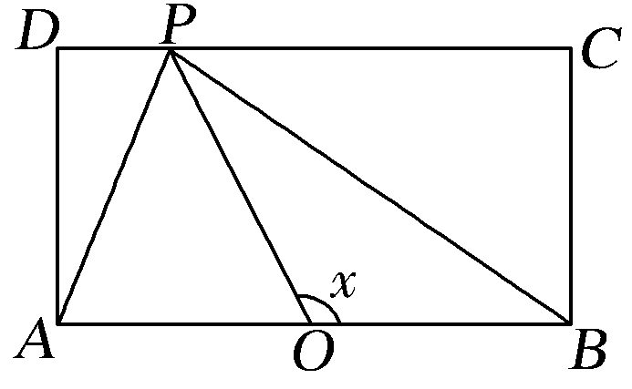
(2)(2015·全国Ⅱ卷)如图，长方形ABCD的边AB＝2，BC＝1，O是AB的中点.点P沿着边BC，CD与DA运动，记∠BOP＝x.将动点P到A，B两点距离之和表示为x的函数f(x)，则y＝f(x)的图象大致为( )
INCLUDEPICTURE "原文件/F30.TIF" \* MERGEFORMAT 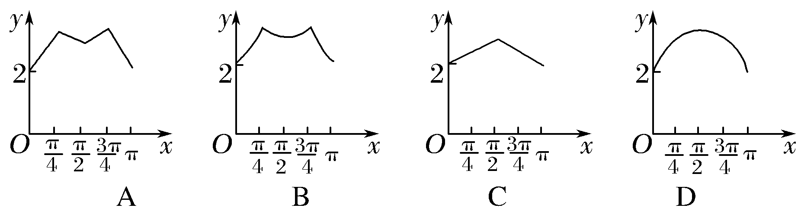
解析 (1)f(x)＝2x²－e^{|x|}，x∈[－2，2]是偶函数，
又f(2)＝8－e²∈(0，1)，排除选项A，B.
设g(x)＝2x²－e^{x}，x≥0，则g′(x)＝4x－e^{x}.
又g′(0)＜0，g′(2)＞0，∴g(x)在(0，2)内至少存在一个极值点，∴f(x)＝2x²－e^{|x|}在(0，2)内至少存在一个极值点，排除C，故选D.
(2)当x∈时，f(x)＝tan x＋，图象不会是直线段，从而排除A，C.
当x∈时，f ＝f ＝1＋，
f ＝2.∵2<1＋，
∴f <f ＝f ，从而排除D，故选B.
答案 (1)D (2)B
规律方法 (1)抓住函数的性质，定性分析
①从函数的定义域，判断图象的左右位置；从函数的值域，判断图象的上下位置.
②从函数的单调性，判断图象的变化趋势；③从周期性，判断图象的循环往复.④从函数的奇偶性，判断图象的对称性.
- 抓住函数的特征，定量计算.
从函数的特征点，利用特征点、特殊值的计算分析解决问题.

【训练2】 (1)(2017·安徽“江南十校”联考)函数y＝log₂(|x|＋1)的图象大致是( )
INCLUDEPICTURE "原文件/F31.TIF" \* MERGEFORMAT 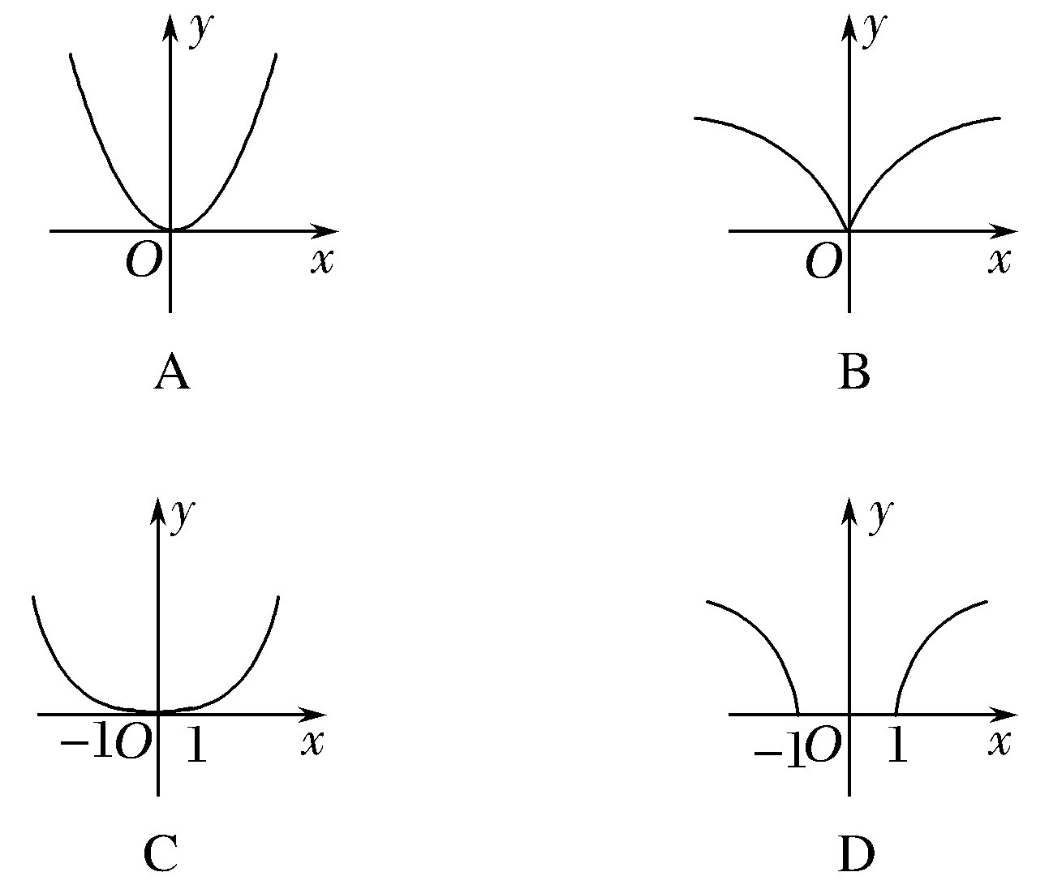
(2)(2017·临沂一模)已知a是常数，函数f(x)＝x³＋(1－a)x²－ax＋2的导函数y＝f′(x)的图象如图所示，则函数g(x)＝|a^{x}－2|的图象可能是( )
INCLUDEPICTURE "原文件/F32.TIF" \* MERGEFORMAT 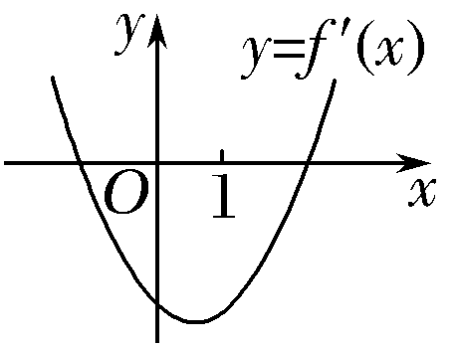
INCLUDEPICTURE "原文件/F33.TIF" \* MERGEFORMAT 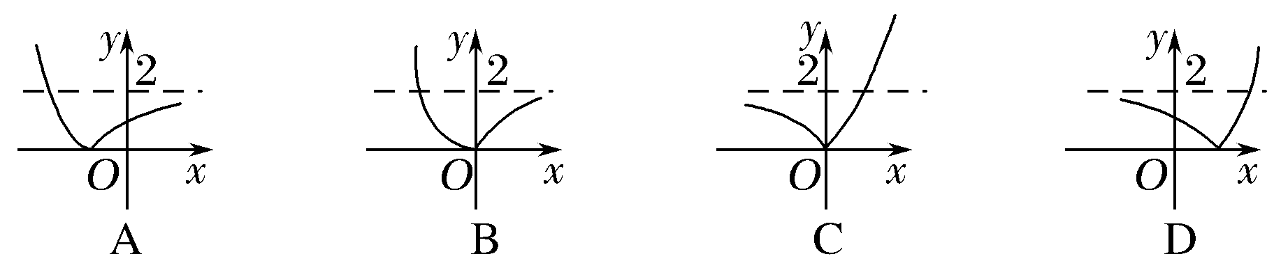
解析 (1)y＝log₂(|x|＋1)是偶函数，当x≥0时，y＝log₂(x＋1)是增函数，且过点(0，0)，(1，1)，只有选项B满足.
(2)由f(x)＝x³＋(1－a)x²－ax＋2，得f′(x)＝x²＋(1－a)x－a，
根据y＝f′(x)的图象知－>0，∴a>1.
则函数g(x)＝|a^{x}－2|的图象是由函数y＝a^{x}的图象向下平移2个单位，然后将x轴下方的图象翻折到x轴上方得到的，故选D.
答案 (1)B (2)D

考点三 函数图象的应用(多维探究)
命题角度一 研究函数的零点
【例3－1】 已知f(x)＝则函数y＝2f²(x)－3f(x)＋1的零点个数是________.
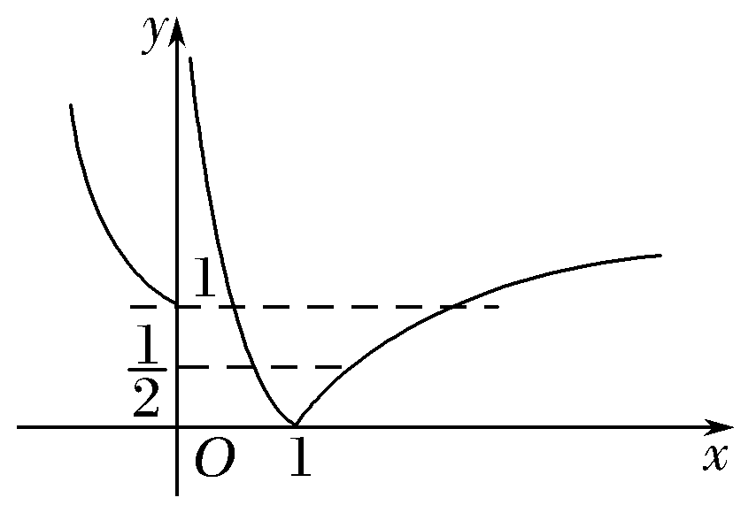
解析 由2f²(x)－3f(x)＋1＝0得f(x)＝或f(x)＝1
作出函数y＝f(x)的图象.
由图象知y＝与y＝f(x)的图象有2个交点，y＝1与y＝f(x)的图象有3个交点.
因此函数y＝2f²(x)－3f(x)＋1的零点有5个.
答案 5

命题角度二 求不等式的解集
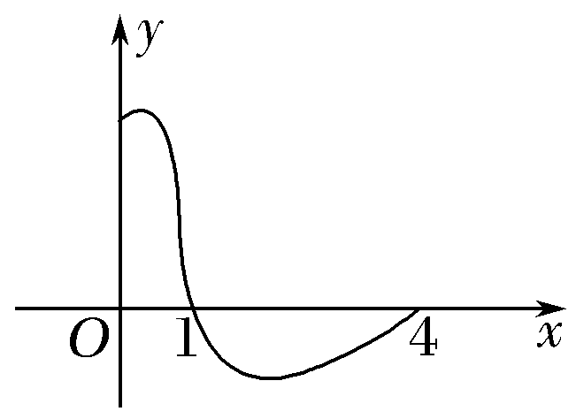
【例3－2】 函数f(x)是定义在[－4，4]上的偶函数，其在[0，4]上的图象如图所示，那么不等式<0的解集为________.
解析 当x∈时，y＝cos x>0.
当x∈时，y＝cos x<0.
结合y＝f(x)，x∈[0，4]上的图象知，当1＜x<时，<0.
又函数y＝为偶函数，
∴在[－4，0]上，<0的解集为，
所以<0的解集为∪.
答案 ∪

命题角度三 求参数的取值或范围
【例3－3】 (2017·杭州五校联盟诊断)若直角坐标平面内两点P，Q满足条件：①P，Q都在函数y＝f(x)的图象上；
②P，Q关于原点对称，则称(P，Q)是函数y＝f(x)的一个“伙伴点组”(点组(P，Q)与(Q，P)看作同一个“伙伴点组”).已知函数f(x)＝有两个“伙伴点组”，则实数k的取值范围是( )
A.(－∞，0) B.(0，1)
C. D.(0，＋∞)
解析 依题意，“伙伴点组”的点满足：都在y＝f(x)的图象上，且关于坐标原点对称.
可作出函数y＝－ln(－x)(x<0)关于原点对称的函数y＝ln x(x>0)的图象，
使它与直线y＝kx－1(x>0)的交点个数为2即可.
INCLUDEPICTURE "原文件/F36.TIF" \* MERGEFORMAT 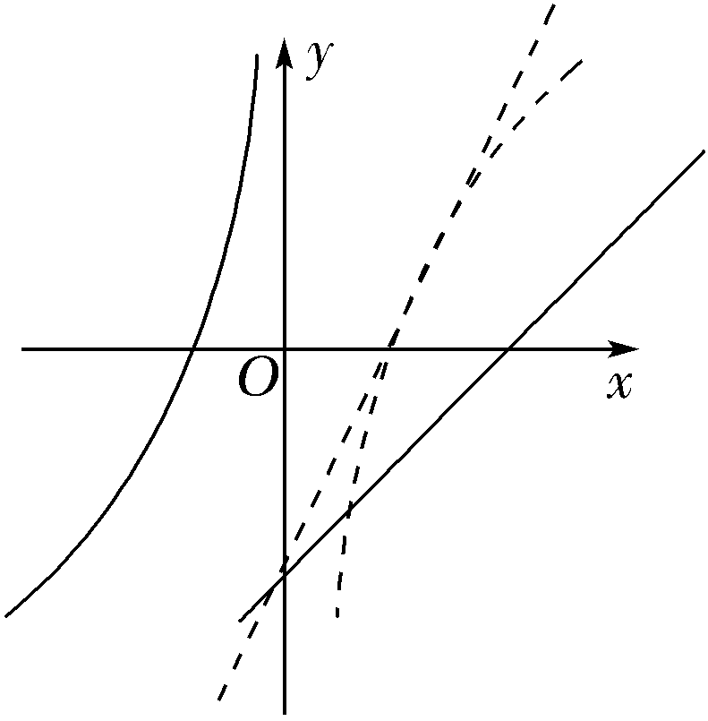
当直线y＝kx－1与y＝ln x的图象相切时，设切点为(m，ln m)，
又y＝ln x的导数为y′＝，
则km－1＝ln m，k＝，解得m＝1，k＝1，
可得函数y＝ln x(x>0)的图象过(0，－1)点的切线的斜率为1，
结合图象可知k∈(0，1)时两函数图象有两个交点.
答案 B
规律方法 (1)利用函数的图象研究函数的性质，一定要注意其对应关系，如：图象的左右范围对应定义域，上下范围对应值域，上升、下降趋势对应单调性，对称性对应奇偶性.
(2)研究方程根的个数或由方程根的个数确定参数的值(范围)：构造函数，转化为两函数图象的交点个数问题，在同一坐标系中分别作出两函数的图象，数形结合求解.
(3)研究不等式的解：当不等式问题不能用代数法求解，但其对应函数的图象可作出时，常将不等式问题转化为两函数图象的上、下关系问题，从而利用数形结合求解.

【训练3】 (1)(2015·全国Ⅰ卷)设函数y＝f(x)的图象与y＝2^{x＋a}的图象关于直线y＝－x对称，且f(－2)＋f(－4)＝1，则a＝( )
A.－1 B.1 C.2 .4
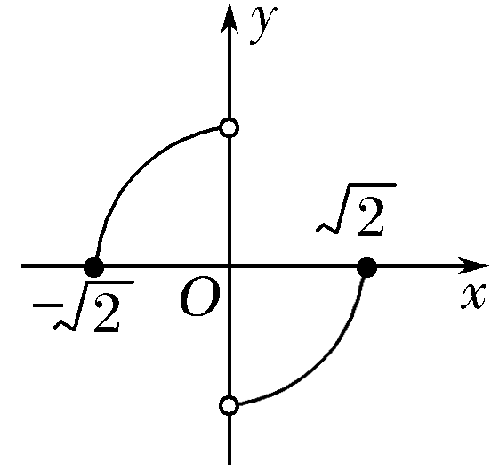
(2)已知函数y＝f(x)的图象是圆x²＋y²＝2上的两段弧，如图所示，则不等式f(x)>f(－x)－2x的解集是________.
解析 (1)设(x，y)是函数y＝f(x)图象上任意一点，它关于直线y＝－x的对称点为(－y，－x)，由y＝f(x)的图象与y＝2^{x＋a}的图象关于直线y＝－x对称，可知(－y，－x)在y＝2^{x＋a}的图象上，即－x＝2^{－y＋a}，解得y＝－log₂(－x)＋a，所以f(－2)＋f(－4)＝－log₂2＋a－log₂4＋a＝1，解得a＝2，选C.
(2)由图象可知，函数f(x)为奇函数，故原不等式可等价转化为f(x)>－x.
在同一直角坐标系中分别画出y＝f(x)与y＝－x的图象，由图象可知不等式的解集为(－1，0)∪(1，].
INCLUDEPICTURE "原文件/F38.TIF" \* MERGEFORMAT 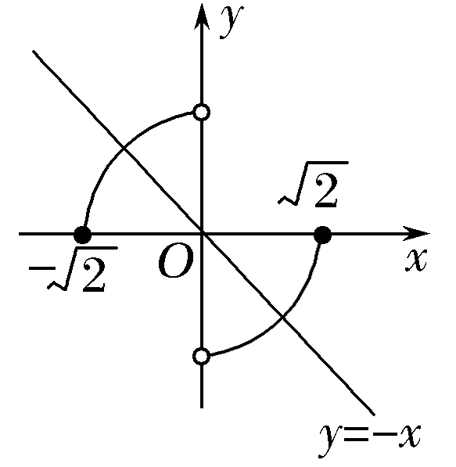
答案 (1)C (2)(－1，0)∪(1，]
INCLUDEPICTURE "\\\\发排-1\\打印文件\\吕萍\\课堂总结.TIF" \* MERGEFORMATINET INCLUDEPICTURE "原文件/课堂总结.TIF" \* MERGEFORMAT 
[思想方法]
1.识图
对于给定函数的图象，要从图象的左右、上下分布范围、变化趋势、对称性等方面研究函数的定义域、值域、单调性、奇偶性、周期性，注意图象与函数解析式中参数的关系.
2.用图
借助函数图象，可以研究函数的定义域、值域、单调性、奇偶性、对称性等性质.利用函数的图象，还可以判断方程f(x)＝g(x)的解的个数，求不等式的解集等.
[易错防范]
1.图象变换是针对自变量x而言的，如从f(－2x)的图象到f(－2x＋1)的图象是向右平移个单位，先作如下变形f(－2x＋1)＝f ，可避免出错.
2.明确一个函数的图象关于y轴对称与两个函数的图象关于y轴对称的不同，前者是自身对称，且为偶函数，后者是两个不同函数的对称关系.
3.当图形不能准确地说明问题时，可借助“数”的精确，注重数形结合思想的运用.


基础巩固题组
(建议用时：40分钟)
一、选择题
1.为了得到函数y＝2x－2的图象，可以把函数y＝2x图象上所有的点( )
A.向右平行移动2个单位长度
B.向右平行移动1个单位长度
C.向左平行移动2个单位长度
D.向左平行移动1个单位长度
解析 因为y＝2x－2＝2(x－1)，所以只需将函数y＝2x的图象上所有的点向右平移1个单位长度即可得到y＝2(x－1)＝2x－2的图象.
答案 B

2.小明骑车上学，开始时匀速行驶，途中因交通堵塞停留了一段时间后，为了赶时间加快速度行驶，与以上事件吻合得最好的图象是( )
INCLUDEPICTURE "原文件/F40.TIF" \* MERGEFORMAT 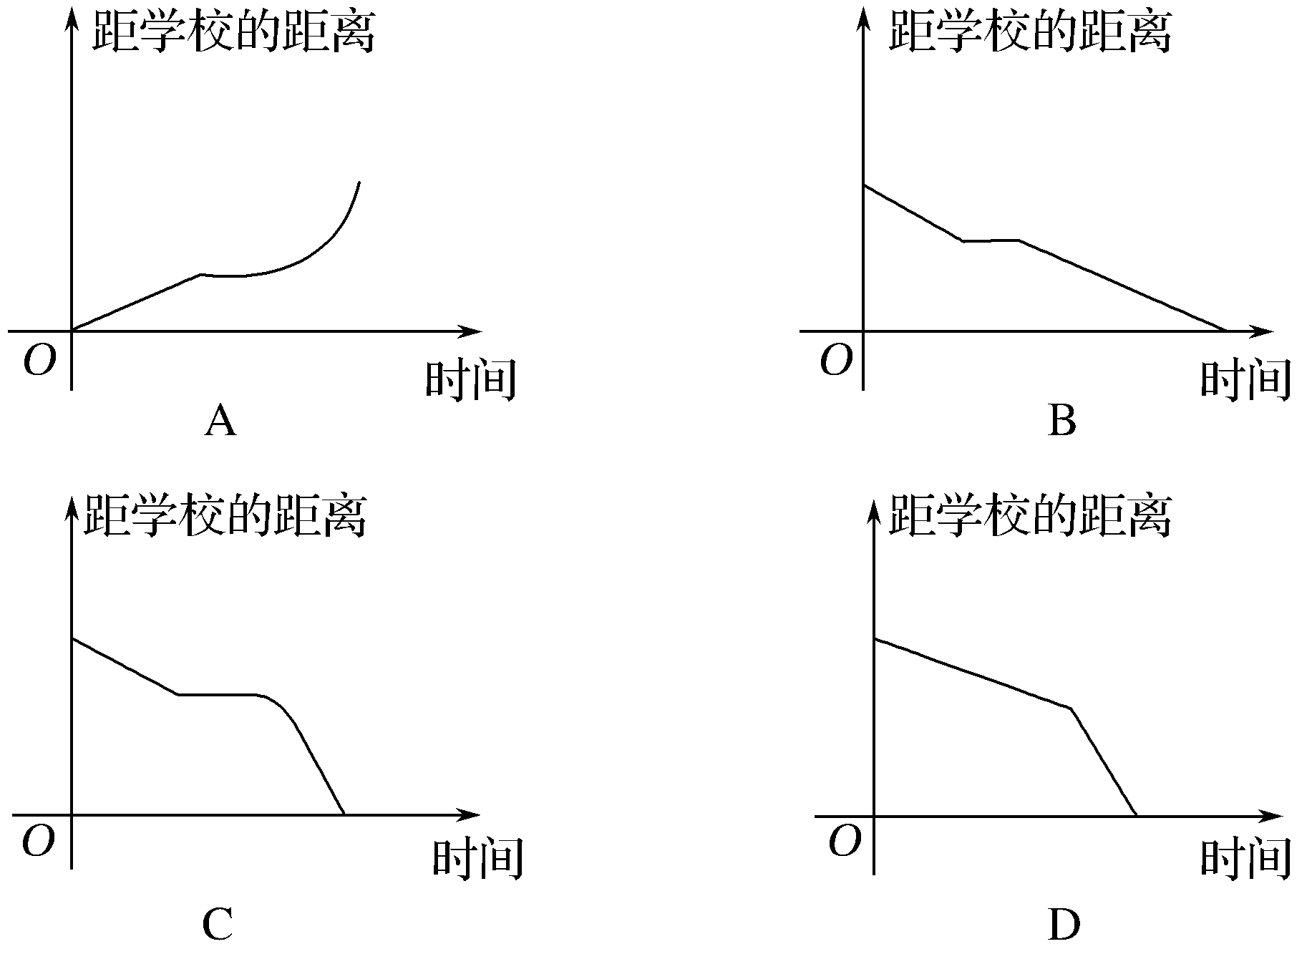
解析 小明匀速运动时，所得图象为一条直线，且距离学校越来越近，排除A.因交通堵塞停留了一段时间，与学校的距离不变，排除D.后来为了赶时间加快速度行驶，排除B.故选C.
答案 C
3.(2015·浙江卷)函数f(x)＝cos x(－π≤x≤π且x≠0)的图象可能为( )
INCLUDEPICTURE "原文件/F41.TIF" \* MERGEFORMAT 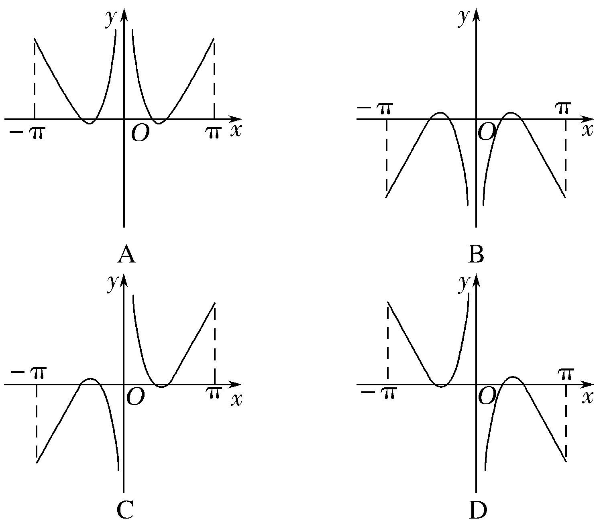
解析 (1)因为f(－x)＝cos(－x)＝－cos x＝－f(x)，－π≤x≤π且x≠0，所以函数f(x)为奇函数，排除A，B.当x＝π时，f(x)＝cos π<0，排除C，故选D.
答案 D

4.(2017·桂林一调)函数y＝(x³－x)2^{|x|}的图象大致是( )
INCLUDEPICTURE "原文件/F42.TIF" \* MERGEFORMAT 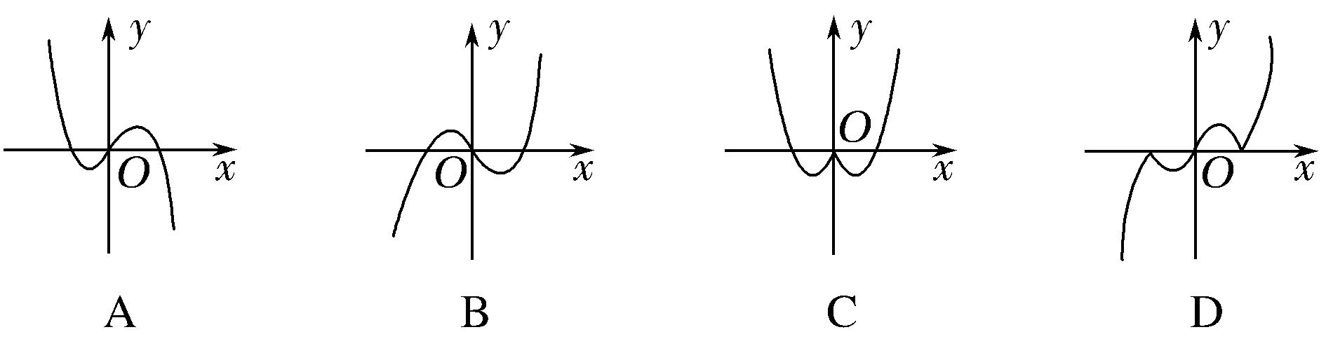
解析 由于函数y＝(x³－x)2^{|x|}为奇函数，故它的图象关于原点对称.当0<x<1时，y<0；当x>1时，y>0.
排除选项A，C，D，选B.
答案 B

5.使log₂(－x)＜x＋1成立的x的取值范围是( )
A.(－1，0) B.[－1，0) C.(－2，0) D.[－2，0)
解析 在同一坐标系内作出y＝log₂(－x)，y＝x＋1的图象，知满足条件的x∈
(－1，0)，故选A.

INCLUDEPICTURE "原文件/W61A.TIF" \* MERGEFORMAT 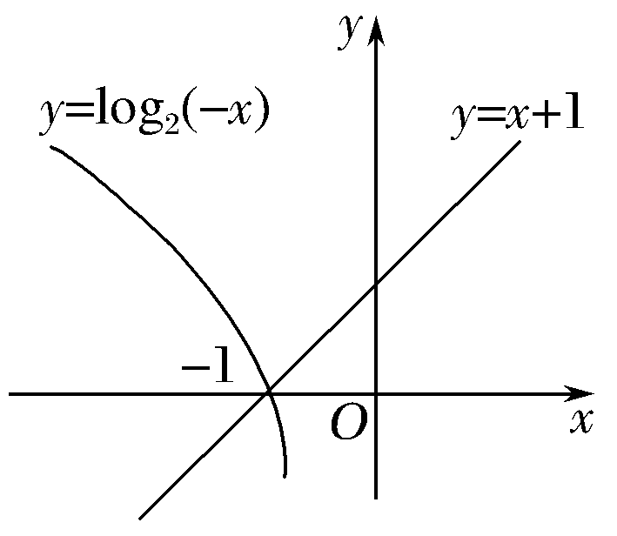
答案 A

二、填空题
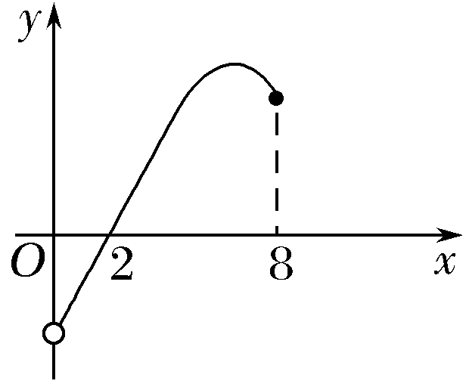
6.已知函数f(x)的图象如图所示，则函数g(x)＝logf(x)的定义域是________.
解析 当f(x)>0时，
函数g(x)＝logf(x)有意义，由函数f(x)的图象知满足f(x)>0的x∈(2，8].
答案 (2，8]

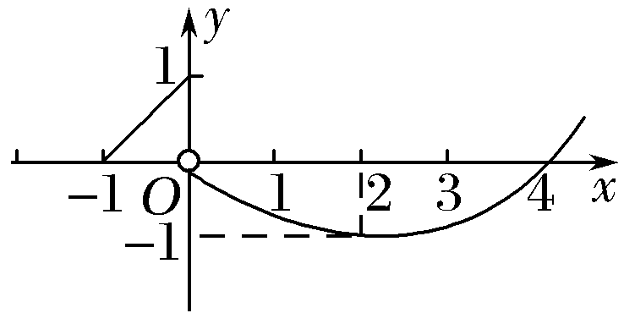
7.如图，定义在[－1，＋∞)上的函数f(x)的图象由一条线段及抛物线的一部分组成，则f(x)的解析式为________.
解析 当－1≤x≤0时，设解析式为y＝kx＋b(k≠0).
则得∴y＝x＋1.
当x>0时，设解析式为y＝a(x－2)²－1(a≠0).
∵图象过点(4，0)，∴0＝a(4－2)²－1，得a＝.
答案 f(x)＝

8.设函数f(x)＝|x＋a|，g(x)＝x－1，对于任意的x∈R，不等式f(x)≥g(x)恒成立，则实数a的取值范围是________.
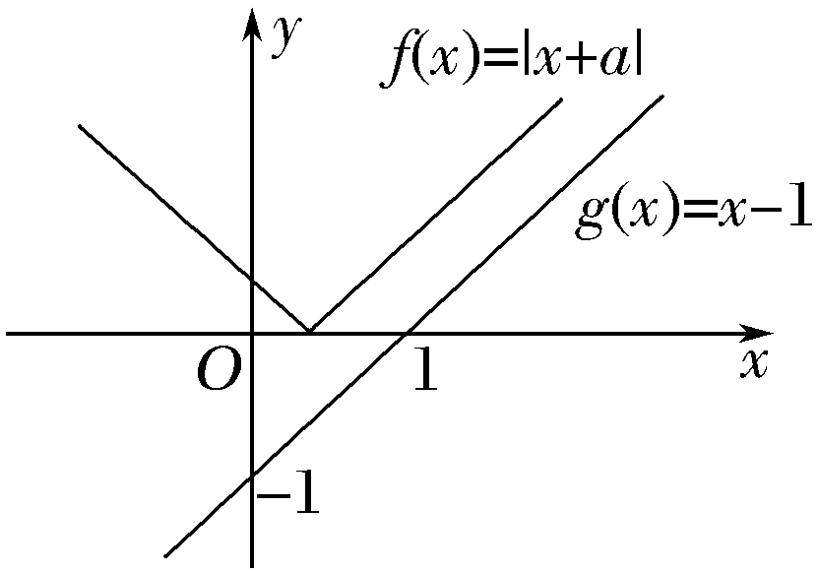
解析 如图作出函数f(x)＝|x＋a|与g(x)＝x－1的图象，观察图象可知：当且仅当－a≤1，即a≥－1时，不等式f(x)≥g(x)恒成立，因此a的取值范围是[－1，＋∞).
答案 [－1，＋∞)
三、解答题
9.已知函数f(x)＝
(1)在如图所示给定的直角坐标系内画出f(x)的图象；
INCLUDEPICTURE "原文件/F46.TIF" \* MERGEFORMAT 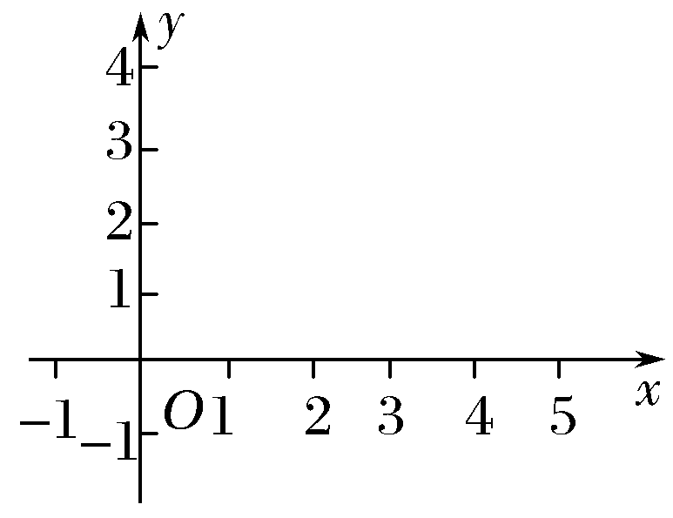
(2)写出f(x)的单调递增区间；
(3)由图象指出当x取什么值时f(x)有最值.
解
INCLUDEPICTURE "原文件/F47.TIF" \* MERGEFORMAT 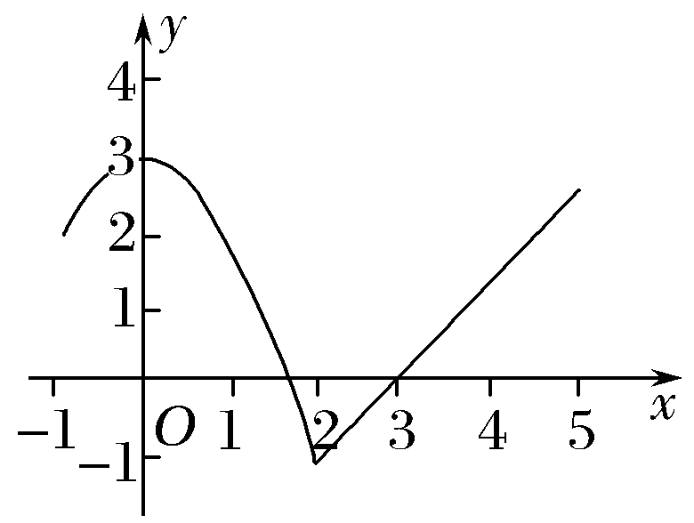
(1)函数f(x)的图象如图所示.
(2)由图象可知，
函数f(x)的单调递增区间为[－1，0]，[2，5].
(3)由图象知当x＝2时，f(x)_{min}＝f(2)＝－1，
当x＝0时，f(x)_{max}＝f(0)＝3.
10.已知f(x)＝|x²－4x＋3|.
(1)作出函数f(x)的图象；
(2)求函数f(x)的单调区间，并指出其单调性；
(3)求集合M＝{m|使方程f(x)＝m有四个不相等的实根}.
解
INCLUDEPICTURE "原文件/F48.tif" \* MERGEFORMAT 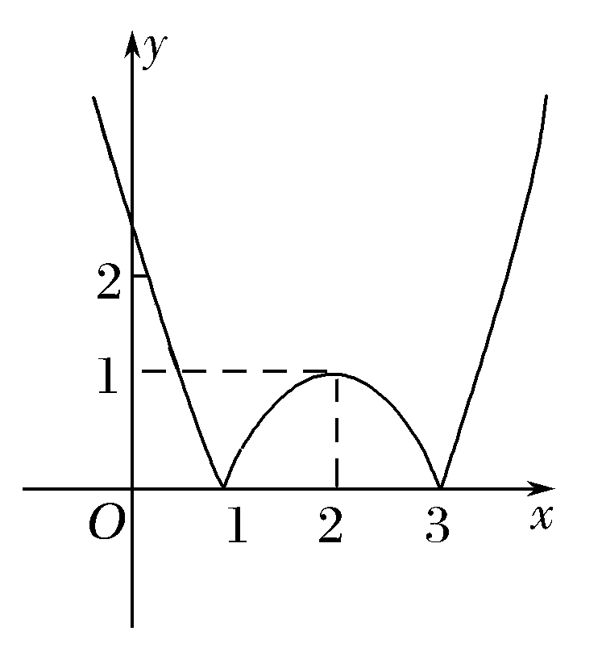
(1)当x²－4x＋3≥0时，x≤1或x≥3，∴f(x)＝

∴f(x)的图象为：
(2)由函数的图象可知f(x)的单调区间是(－∞，1]，(2，3)，(1，2]，[3，＋∞)，其中(－∞，1]，(2，3)是减区间；(1，2]，[3，＋∞)是增区间.
(3)由f(x)的图象知，当0<m<1时，f(x)＝m有四个不相等的实根，所以M＝{m|0<m<1}.

能力提升题组
(建议用时：20分钟)
11.已知函数f(x)＝则对任意x₁，x₂∈R，若0<|x₁|<|x₂|，下列不等式成立的是( )
A.f(x₁)＋f(x₂)<0 B.f(x₁)＋f(x₂)>0
C.f(x₁)－f(x₂)>0 D.f(x₁)－f(x₂)<0
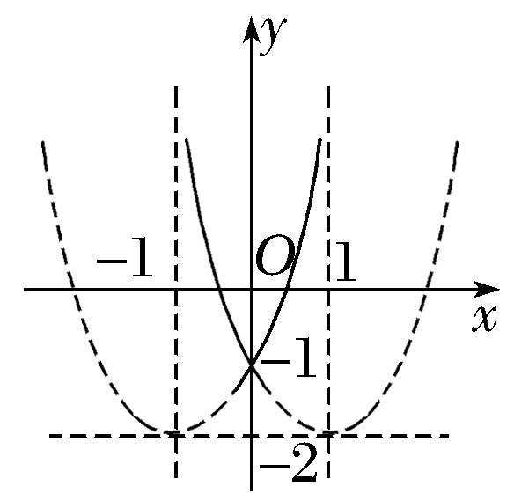
解析 函数f(x)的图象如图所示：
且f(－x)＝f(x)，从而函数f(x)是偶函数且在[0，＋∞)上是增函数.
又0<|x₁|<|x₂|，
∴f(x₂)>f(x₁)，
即f(x₁)－f(x₂)<0.
答案 D

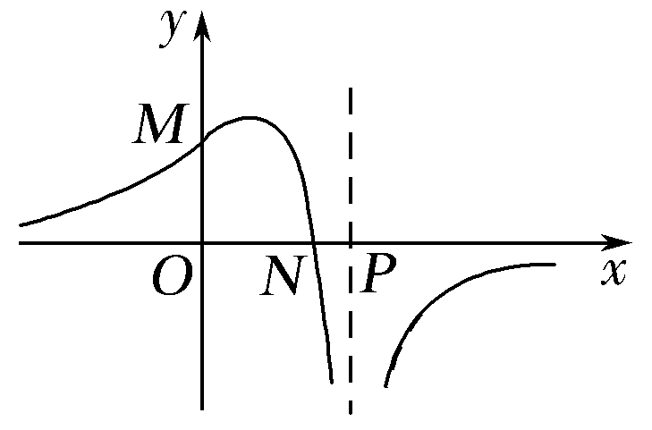
12.(2015·安徽卷)函数f(x)＝的图象如图所示，则下列结论成立的是( )
A.a>0，b>0，c<0
B.a<0，b>0，c>0
C.a<0，b>0，c<0
D.a<0，b<0，c<0
解析 函数定义域为{x|x≠－c}，结合图象知－c>0，
∴c<0.
令x＝0，得f(0)＝，又由图象知f(0)>0，∴b>0.
令f(x)＝0，得x＝－，结合图象知－>0，∴a<0.
答案 C
13.已知函数f(x)＝若对任意的x∈R，都有f(x)≤|k－1|成立，则实数k的取值范围为________.
解析 对任意x∈R，都有f(x)≤|k－1|成立，即f(x)_{max}≤|k－1|.
INCLUDEPICTURE "原文件/F52.tif" \* MERGEFORMAT 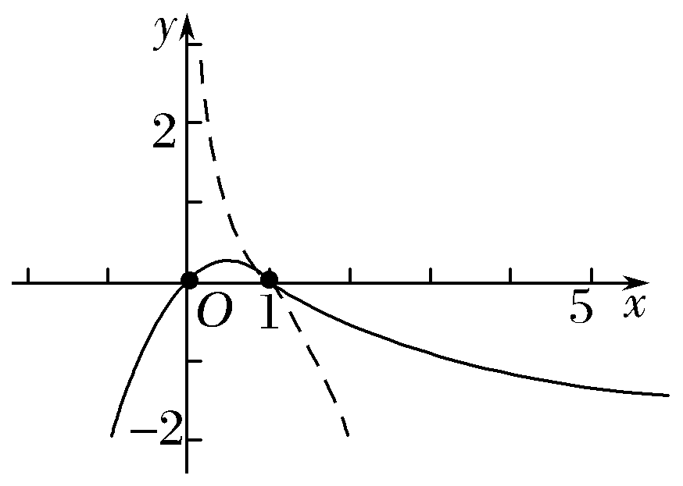
因为f(x)的草图如图所示，
观察f(x)＝
的图象可知，当x＝时，函数f(x)_{max}＝，
所以|k－1|≥，解得k≤或k≥.
答案 ∪

14.已知函数f(x)的图象与函数h(x)＝x＋＋2的图象关于点A(0，1)对称.
(1)求函数f(x)的解析式；
(2)若g(x)＝f(x)＋，g(x)在区间(0，2]上的值不小于6，求实数a的取值范围.
解 (1)设f(x)图象上任一点坐标为(x，y)，
∵点(x，y)关于点A(0，1)的对称点(－x，2－y)在h(x)的图象上，
∴2－y＝－x＋＋2，
∴y＝x＋，即f(x)＝x＋.
(2)由题意g(x)＝x＋，
且g(x)＝x＋≥6，x∈(0，2].
∵x∈(0，2]，∴a＋1≥x(6－x)，即a≥－x²＋6x－1.
令q(x)＝－x²＋6x－1，x∈(0，2]，
q(x)＝－x²＋6x－1＝－(x－3)²＋8，
∴当x∈(0，2]时，q(x)是增函数，q(x)_{max}＝q(2)＝7.
故实数a的取值范围是[7，＋∞).

